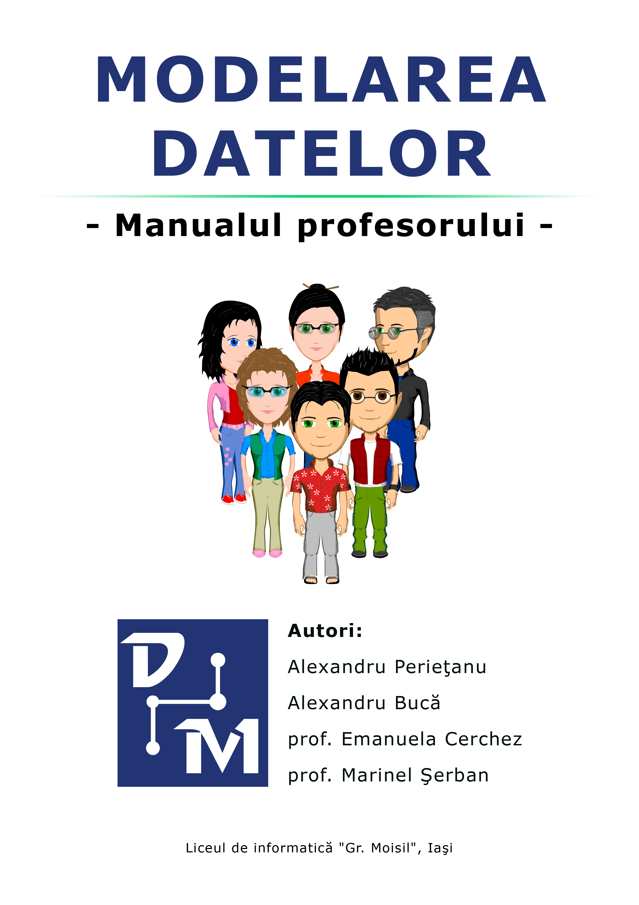

Cuprins

0. Argument

1. Terminologie

2. Structură generală
  - Obiective didactice
  - Conţinut
  - Recomandări de structurare şi predare

3. Obiecte de conţinut - detaliere
  - M_{1.1} – Crearea asistentului
  - M_{1.2} – Entităţi
  - M_{2.1} – Atribute
  - M_{3.1} – Identificator unic
  - M_{3.2} – Relaţii
  - M_{4.1} – Clasificarea relaţiilor
  - M_{4.2} – Rezolvarea relaţiilor
  - M_{5.1} – Ierarhii
  - M_{5.2} – Subtipuri
  - M_{5.3} – Arce
  - M_{6.1} – Prima formă normală
  - M_{6.2} – A doua formă normală
  - M_{6.3} – A treia formă normală

4. Elemente de implementare a aplicaţiei

5. Bibliografie

0. Argument

Bazele de date se regăsesc la tot pasul în viaţa noastră de zi cu zi: la şcoală, la magazin, la agenţia CFR sau la bancă, oriunde. În spatele acestor aplicaţii atât răspândite şi de uşor de utilizat se află o întreagă echipă care a analizat activitatea respectivă, a identificat cerinţele beneficiarilor, a realizat un model care să permită rezolvarea eficientă a acestor cerinţe, apoi l-au implementat, rezultând o bază de date şi un pachet de programe care să permită exploatarea acesteia.

Modelarea datelor reprezintă prima etapă în dezvoltarea aplicaţiilor orientate pe baze de date şi constă în analiza datelor şi a relaţiilor dintre acestea în scopul elaborării modelului conceptual.

Eficienţa modelului realizat este determinantă pentru aplicaţia creată.

Deşi pentru un dezvoltator de baze de date studiul modelării datelor este echivalent cu studiul algoritmicii pentru un programator, modelarea datelor nu este studiată sistematic şi riguros în şcoală, accentul fiind plasat pe partea de implementare şi de exploatare. Se studiază amănunţit elemente de sintaxă a unui limbaj de manipulare a datelor şi cum se utilizează elementele limbajului pentru interogarea bazei de date, dar... nu învăţăm să proiectăm baza de date. Nu învăţăm să comunicăm cu beneficiarii, să analizăm cerinţele acestora pentru a identifica datele relevante şi relaţiile importante care există între acestea.

Acest soft are rolul de a familiariza pas cu pas elevul de liceu cu analiza şi modelarea unei activităţi practice.

Caracteristici principale

Structurare pe principii psihopedagogice
Soft-ul este constituit dintr-o secvenţă de momente didactice, structurate pe principii psihopedagogice. Pentru fiecare moment sunt specificate cu claritate obiectivele operaţionale. Conţinutul este reprezentat de aspecte teoretice, exemple şi sarcini de lucru care să permită evaluarea îndeplinirii fiecărui obiectiv.

Interfaţă funcţională şi standardizată
Soft-ul are un aspect unitar, fiecare lecţie având aceeaşi interfaţă simplă, dar atractivă. Interfaţa este organizată pe trei mari zone:
- zona explicativă, în care sunt prezentate elementele de conţinut;
- zona activă, în care sunt rulate animaţiile, sunt prezentate demonstraţii, exemplificări, dar în care elevul rezolvă şi sarcinile de lucru propuse;
- zona informativă, în care elevului i se specifică la fiecare moment ce trebuie să facă.

Partener educaţional configurabil
În demersul său cognitiv, elevul este însoţit pe întreg parcursul lecţiilor de un partener educaţional (băiat sau fată, la alegerea sa).
În primul moment al primei lecţii, elevul poate configura aspectul partenerului său, selectând atât elementele fizionomice, cât şi pe cele vestimentare. Partenerul configurat de elev va fi utilizat în toate momentele şi în toate animaţiile ce ilustrează situaţiile de învăţare.

Situaţii de învăţare
Lecţiile sunt structurate pe baza a 5 situaţii de învăţare:
- activitatea didactică la o Facultate (evidenţa studenţilor, cursurilor, etc)
- activitatea la o bibliotecă (evidenţa cititorilor, a cărţilor, a împrumuturilor, etc)
- activitatea la un magazin de închirieri casete video (evidenţa membrilor, casetelor, filmelor, etc)
- activitatea unei agenţii de turism
- crearea unui atlas zoologic.

Fiecare situaţie de învăţare este prezentată doar prin intermediul unei animaţii. Elevul trebuie să urmărească atent animaţia, pentru a identifica datele relevante şi relaţiile dintre acestea. Nu îi sunt oferite explicaţii suplimentare, ci trebuie să analizeze situaţia într-un mod cât mai asemănător cu analiza din lumea reală: studiul activităţilor, analiza documentelor.

Elevul va modela apoi fiecare activitate, respectând convenţiile de reprezentare specifice diagramelor ERD (Entity-Relationship Diagram), utilizând editorul de diagrame ERD inclus în soft.

Tool: editorul ERD
Pentru realizarea diagramelor ERD soft-ul include o unealtă extrem de utilă: un editor specializat în editarea diagramelor ERD.
Editorul permite reprezentarea tuturor elementelor specifice diagramelor ERD:
- entităţi
- atribute (opţionale şi obligatorii)
- identificator unic (simplu şi compus)
- relaţii (ţinând cont de cardinalitatea şi opţionalitatea acestora), relaţii transferabile şi relaţii barate
- subtipuri
- arce.

Sperăm ca demersul nostru să fie în folosul elevului!

1. Terminologie
Buton care indică obiectivele lecţiei respective - sunt amplasate totdeauna în partea din dreapta jos a ecranului. Prin apăsarea lor, într-o fereastră detaliu se prezintă obiectivele lecţiei, marcate conform momentului respectiv.

Butoane de control - prin apăsarea butoanelor corespunzătoare:
se execută trecerea înainte de la o pagină de teorie la alta, de la un exemplu la altul, de la o sarcină la alta
se execută trecerea înapoi de la o pagină de teorie la alta, de la un exemplu la altul, de la o sarcină la alta
Butoane pentru închis ferestre detaliu – – sunt amplasate în colţul dreapta sus a ferestrelor detaliu iar acţionarea lor duce la închiderea ferestrei.
Buton de informaţii -- este amplasat în partea din dreapta jos al ferestrei de lucru, pe bara de jos; la acţionarea butonului se produce afişarea “deasupra” zonei de lucru a explicaţiilor despre funcţionalitatea fiecărui element de pe ecran.
Buton încărcare animaţie – – este amplasat în colţul din dreapta sus a zonei active; atunci când acţionat este încărcată o animaţie semnificativă cu privire la partea teoretică, la exemplul sau sarcina de lucru curentă.
Buton reluare a sarcinii de lucru – – atunci când este accesat se realizează operaţia de reluare a sarcinii de lucru curente.
Buton evaluare răspuns corect – – atunci când este accesat se realizează operaţia de evaluare a răspunsurilor la sarcina de lucru curentă.
Buton inactiv – – buton care nu poate fi acţionat.
Buton schimbare asistent în băiat –– la acţionarea acestui buton asistentul fată se modifică în asistent băiat care se poate configura.
Buton schimbare asistent în fată –– la acţionarea acestui buton asistentul băiat se modifică în asistent fată care se poate configura.
Buton ERD –– buton care permite ascunderea/vizualizarea barei de unelte ERD.
Buton salvare asistent –– buton care permite salvarea asistentului ales şi configurat. În continuare acest asistent te va ajuta în procesul de învăţare.

Buton radio stins – – poate să apară la exerciţii de selecţie cu răspuns unic – itemul respectiv nu este selectat.

Buton radio aprins –– poate să apară la exerciţii de selecţie cu răspuns unic – itemul respectiv este selectat.
Buton de validare nevalidat –– poate să apară la exerciţii de selecţie multiplă – itemul respectiv nu este selectat.
Buton de validare validat –– poate să apară la exerciţii de selecţie multiplă – itemul respectiv este selectat.


Bara de control a animaţiei – – majoritatea momentelor solicită vizualiz-area unei animaţii, fie direct, în zona activă, fie prin încărcarea în prealabil a unei animaţii în zona activă şi apoi lansarea ei. Bara conţine trei butoane standard (Play, Pause şi Stop).
Buton mesaj corect - - apare în cadrul exerciţiilor pentru a indica faptul că la itemul respectiv s-a răspuns corect.
Buton mesaj incorect - - apare în cadrul exerciţiilor pentru a indica faptul că la itemul respectiv s-a răspuns incorect.

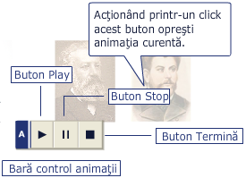
Explicaţii privind modul de lucru cu diferite obiecte – nu sunt accesate, ci doar afişate pe ecran în modul de lucru info (determinat de acţionarea butonului ), la poziţionarea mouse-ului deasupra casetelor cu denumirea butonului.

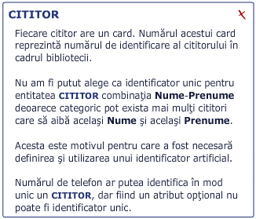
Ferestre detaliu – sunt ferestre care oferă informaţii suplimentare despre o anumită noţiune. Exemplu:

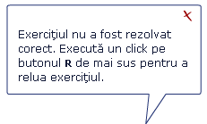
Ferestre eroare/atenţionare – sunt ferestre detaliu care oferă informaţii despre unele erori făcute de utilizator sau atenţionări în cazul nerezolvării tuturor problemelor. Exemplu:

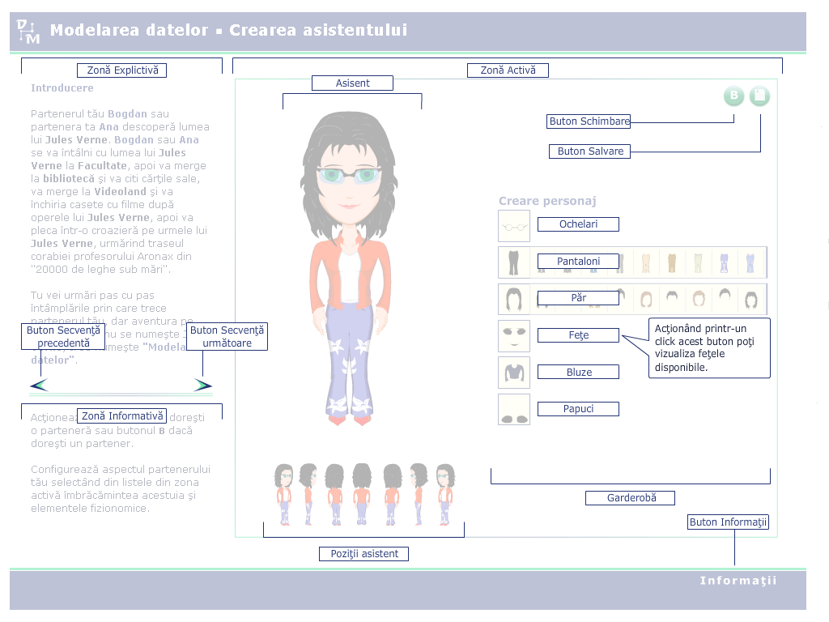
Ferestre de descriere a zonelor – sunt ferestre care la acţionarea butonului apar “deasupra” zonei de lucru şi conţin explicaţii despre funcţionalitatea fiecărui element de pe ecran. Exemplu:

Fereastră obiective – ferestre care apar la acţionarea butonului în care sunt descrise obiectivele momentului respectiv.
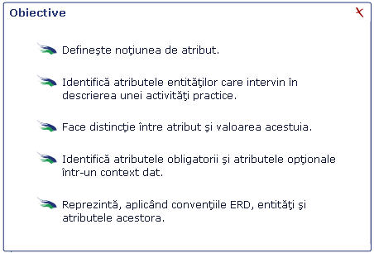

Ferestre detalii/valori posibile – sunt ferestre în care sunt descrise elementele suplimentare necesare rezolvării unor sarcini. În mod normal aceste ferestre se deschid la realizarea unui clic pe termenul la care se referă şi oferă informaţii suplimentare despre termenul respectiv. Exemplu :
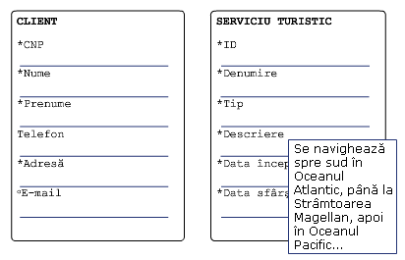

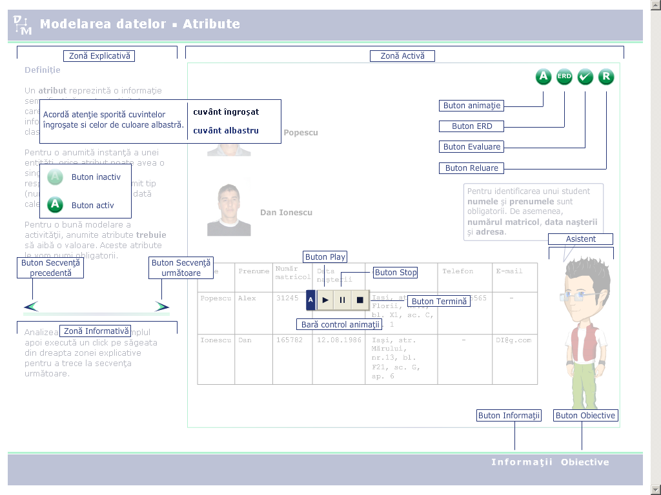
Pentru orice moment ecranul este împărţit în 3 zone:
  - zona din stânga sus (Zona Explicativă) care conţine elementele de teorie
  - zona din stânga jos (Zona Informativă) care conţine sarcinile de lucru
  - zona din dreapta (Zona Activă) unde sunt vizualizate animaţiile şi unde sunt rezolvate sarcinile de lucru.

2. Structura generală

În acest capitol sunt prezentate obiectivele didactice care pot fi atinse utilizând acest material. În finalul prezentării sunt incluse câteva recomandări privind unele moduri în care ar putea fi combinate aceste momente pentru a obţine o lecţie.

2.1. Obiective didactice

Obiectiv | Detaliere

Obiective de referinţă
R1 | Înţelegerea necesităţii modelării datelor
R2 | Înţelegerea modalităţilor de modelare a datelor
R3 | Construirea unor diagrame corecte utilizând editorul ERD
R4 | Utilizarea cunoştinţelor dobândite în elaborarea unor diagrame de modelare a datelor corecte

Obiective operaţionale
OP1 | Defineşte noţiunea de entitate, specificând elementele sale caracteristice.
OP2 | Identifică entităţile care intervin în descrierea unei activităţi practice.
OP3 | Oferă exemple de entităţi, descriind contextul în care acestea intervin.
OP4 | Face distincţie între entitate şi instanţele acesteia.
OP5 | Defineşte noţiunea de atribut.
OP6 | Identifică atributele entităţilor care intervin în descrierea unei activităţi practice.
OP7 | Face distincţie între atribut şi valoarea acestuia.
OP8 | Identifică atributele obligatorii şi atributele opţionale într-un context dat.
OP9 | Reprezintă, aplicând convenţiile ERD, entităţi şi atributele acestora.
OP10 | Defineşte noţiunea de identificator unic.
OP11 | Stabileşte un identificator unic pentru entităţile care intervin în descrierea unei activităţi practice, justificând alegerea.
OP12 | Oferă exemple de situaţii în care este utilă definirea unui identificator unic artificial.
OP13 | Defineşte identificatori unici secundari.
OP14 | Defineşte identificatori unici compuşi.
OP15 | Utilizează convenţiile de reprezentare a identificatorilor unici în diagrame ERD.
OP16 | Identifică şi denumeşte relaţiile semnificative dintre entităţi.
OP17 | Realizează matricea relaţiilor în scopul de a identifica toate relaţiile semnificative pentru activitatea modelată.
OP18 | Formulează corect o relaţie dintre două entităţi, specificând opţionalitatea şi cardinalitatea acesteia.
OP19 | Reprezintă corect o relaţie, respectând convenţiile de reprezentare a relaţiilor în diagrame ERD.
OP20 | Clasifică relaţiile din punctul de vedere al cardinalităţii.
OP21 | Rezolvă o relaţie Many-to-Many, utilizând o entitate de intersecţie şi transformând relaţia M:M în două relaţii 1:M.
OP22 | Stabileşte corect cardinalitatea şi opţionalitatea relaţiilor 1:M obţinute.
OP23 | Stabileşte un identificator unic pentru entitatea de intersecţie (artificial sau prin compunerea identificatorilor unici ai entităţilor implicate în relaţia M:M rezolvată).
OP24 | Utilizează convenţiile de reprezentare în diagrama ERD a relaţiei rezolvate.
OP25 | Identifică relaţiile ierarhice dintre date.
OP26 | Reprezintă corect relaţiile ierarhice, respectând convenţiile de reprezentare a relaţiilor în diagrame ERD.
OP27 | Identifică subentităţile (subtipurile) unei entităţi.
OP28 | Defineşte corect subtipurile, respectând exclusivitatea mutuală şi completitudinea.
OP29 | Modelează corect subtipurile într-o diagramă ERD.
OP30 | Identifică relaţiile mutual exclusive care intervin în descrierea unei activităţi practice.
OP31 | Modelează relaţiile mutual exclusive utilizând arce.
OP32 | Identifică situaţiile în care este preferabilă utilizarea arcelor în loc de utilizarea subtipurilor.
OP33 | Defineşte prima regulă de normalizare (1NF – First Normal Form).
OP34 | Analizează o diagramă pentru a stabili dacă aceasta respectă 1NF.
OP35 | Modifică o diagramă astfel încât diagrama obţinută să respecte 1NF.
OP36 | Defineşte a doua regulă de normalizare (2NF – Second Normal Form).
OP37 | Analizează o diagramă pentru a stabili dacă aceasta respectă 2NF.
OP38 | Modifică o diagramă astfel încât diagrama obţinută să respecte 2NF.
OP39 | Defineşte a treia regulă de normalizare (3NF – Third Normal Form).
OP40 | Analizează o diagramă pentru a stabili dacă aceasta respectă 3NF.
OP41 | Modifică o diagramă astfel încât diagrama obţinută să respecte 3NF.

2.2 Conţinut

Se prezintă lista obiectelor de conţinut (notate cu M) şi caracteristicile lor generale.

M_{1.1} – Crearea asistentului
Timp de predare | 15 min
Tip de interacţiune cu elevii | - metode de comunicare orală: expunere, conversaţie  - metode de acţiune: exerciţiul, învăţarea prin descoperire  - procedee de instruire: explicaţia în etapa de comunicare; învăţarea prin descoperire dirijată, inductivă, experimentală, exerciţiul
Descriere | - prezentarea modulului  - prezentarea modului de selecţie a personajului şi a modalităţii de configurare şi salvare  - prezentarea tipurilor de: păr, feţe, haine, pantaloni, pantofi  - prezentarea celor opt poziţii

M_{1.2} – Entităţi
Obiective didactice | OP1, OP2, OP3, OP4
Timp de predare | 35 min
Tip de interacţiune cu elevii | - metode de comunicare orală: expunere, conversaţie  - metode de acţiune: exerciţiul, învăţarea prin descoperire  - procedee de instruire: explicaţia în etapa de comunicare; învăţarea prin descoperire dirijată, inductivă, experimentală, exerciţiul de consolidare
Descriere | - prezentarea definiţiei unui entităţi  - prezentarea unor aspecte practice în care pot fi identificate entităţi  - prezentarea unor exemple  - prezentarea unor convenţii de reprezentare  - prezentarea animaţiilor  - determinarea soluţiilor corecte şi explicarea lor
Cuvinte cheie | - entitate  - instanţă  - diagramă ERD

M_{2.1} – Atribute
Obiective didactice | OP5, OP6, OP7, OP8, OP9
Timp de predare | 50 min
Tip de interacţiune cu elevii | - metode de comunicare orală: expunere, conversaţie  - metode de acţiune: exerciţiul, învăţarea prin descoperire  - procedee de instruire: explicaţia; învăţarea prin descoperire dirijată, experimentală, exerciţiul de consolidare
Descriere | - prezentarea definiţiei atributului  - prezentarea unor convenţii de reprezentare  - prezentarea unui exemplu animat  - prezentarea animaţiilor  - rezolvarea sarcinilor de lucru – 6 exerciţii
Cuvinte cheie | - atribut  - instanţă  - atribut obligatoriu  - atribut opţional  - opţionalitate  - diagramă ERD

M_{3.1} – Identificator unic
Obiective didactice | OP10, OP11, OP12, OP13, OP14, OP15
Timp de predare | 20 min
Tip de interacţiune cu elevii | - metode de comunicare orală: expunere, conversaţie  - metode de acţiune: exerciţiul, învăţarea prin descoperire  - procedee de instruire: explicaţia; învăţarea prin descoperire dirijată, inductivă, experimentală, exerciţiul de consolidare
Descriere | - prezentarea noţiunii de identificator unic  - prezentarea convenţiilor de reprezentare  - prezentarea animaţiilor  - rezolvarea sarcinilor de lucru
Cuvinte cheie | - identificator unic  - identificator unic simplu  - identificator unic compus

M_{3.2} – Relaţii
Obiective didactice | OP16, OP17, OP18, OP19
Timp de predare | 30 min
Tip de interacţiune cu elevii | - metode de comunicare orală: expunere, conversaţie, studiu de caz  - metode de acţiune: exerciţiul, învăţarea prin descoperire  - procedee de instruire: explicaţia; învăţarea prin descoperire dirijată, experimentală, exerciţiul de consolidare
Descriere | - prezentarea noţiunii de relaţie  - prezentarea modalităţii de reformulare a relaţiilor  - prezentarea matricii relaţiilor  - prezentarea convenţiilor de reprezentare  - prezentarea animaţiilor  - realizarea celor şase sarcini de lucru
Cuvinte cheie | - relaţie  - opţionalitate  - cardinalitate  - matricea relaţiilor  - diagrama ERD

M_{4.1} – Clasificarea relaţiilor
Obiective didactice | OP20
Timp de predare | 20 min
Tip de interacţiune cu elevii | - metode de comunicare orală: expunere, conversaţie, studiu de caz  - metode de acţiune: exerciţiul, învăţarea prin descoperire  - procedee de instruire: explicaţia; învăţarea prin descoperire dirijată, inductivă, experimentală, exerciţiul de consolidare
Descriere | - prezentarea categoriilor de relaţii  - prezentarea tipurilor  - prezentarea animaţiilor  - realizarea sarcinilor de lucru
Cuvinte cheie | - relaţie One-to-Many  - relaţie One-to-One  - relaţie Many-to-Many

M_{4.2} – Rezolvarea relaţiilor
Obiective didactice | OP21, OP22, OP23, OP24
Timp de predare | 30 min
Tip de interacţiune cu elevii | - metode de comunicare orală: expunere, conversaţie, studiu de caz  - metode de acţiune: exerciţiul, învăţarea prin descoperire  - procedee de instruire: explicaţia; învăţarea prin descoperire dirijată, inductivă, experimentală, exerciţiul de consolidare
Descriere | - prezentarea animaţiei  - prezentarea exemplelor  - prezentarea animaţiilor  - realizarea sarcinilor de lucru
Cuvinte cheie | - entitate de intersecţie

M_{5.1} – Ierarhii
Obiective didactice | OP25, OP26
Timp de predare | 10 min
Tip de interacţiune cu elevii | - metode de comunicare orală: expunere, conversaţie, studiu de caz  - metode de acţiune: exerciţiul, învăţarea prin descoperire  - procedee de instruire: explicaţia; învăţarea prin descoperire dirijată, inductivă, experimentală, exerciţiul de consolidare
Descriere | - prezentarea noţiunii de ierarhie  - prezentarea exemplelor/studiului de caz  - prezentarea animaţiilor  - realizarea sarcinii de lucru
Cuvinte cheie | - ierarhie

M_{5.2} – Subtipuri
Obiective didactice | OP27, OP28, OP29
Timp de predare | 20 min
Tip de interacţiune cu elevii | - metode de comunicare orală: expunere, conversaţie, studiu de caz  - metode de acţiune: exerciţiul, învăţarea prin descoperire  - procedee de instruire: explicaţia; învăţarea prin descoperire dirijată, inductivă, experimentală, exerciţiul de consolidare
Descriere | - prezentarea noţiunii de subentitate/subtip  - prezentarea exemplelor cu ajutorul animaţiei  - prezentarea convenţiilor de reprezentare  - prezentarea animaţiilor  - realizarea celor trei sarcini de lucru
Cuvinte cheie | - subentitate  - subtip  - supratip  - exclusivitate mutuală  - completitudine

M_{5.3} – Arce
Obiective didactice | OP30, OP31, OP32
Timp de predare | 20 min
Tip de interacţiune cu elevii | - metode de comunicare orală: expunere, conversaţie, studiu de caz  - metode de acţiune: exerciţiul, învăţarea prin descoperire  - procedee de instruire: explicaţia; învăţarea prin descoperire dirijată, inductivă, exerciţiul de consolidare
Descriere | - definirea noţiunii  - prezentarea necesităţii utilizării arcelor - animaţie  - prezentarea exemplului  - realizarea sarcinii de lucru
Cuvinte cheie | - arc

M_{6.1} – Prima formă normală
Obiective didactice | OP33, OP34, OP35
Timp de predare | 20 min
Tip de interacţiune cu elevii | - metode de comunicare orală: expunere, conversaţie, studiu de caz  - metode de acţiune: exerciţiul, învăţarea prin descoperire  - procedee de instruire: explicaţia; învăţarea prin descoperire dirijată, inductivă, experimentală, exerciţiul de consolidare
Descriere | - definirea noţiunii de 1NF – First Normal Form  - prezentarea necesităţii utilizării 1NF - animaţie  - realizarea sarcinii de lucru
Cuvinte cheie | - 1NF

M_{6.2} – A doua formă normală
Obiective didactice | OP36, OP37, OP38
Timp de predare | 20 min
Tip de interacţiune cu elevii | - metode de comunicare orală: expunere, conversaţie, studiu de caz  - metode de acţiune: exerciţiul, învăţarea prin descoperire  - procedee de instruire: explicaţia; învăţarea prin descoperire dirijată, inductivă, experimentală, exerciţiul de consolidare
Descriere | - definirea noţiunii de 2NF – Second Normal Form  - prezentarea necesităţii utilizării 2NF - animaţie  - realizarea sarcinii de lucru
Cuvinte cheie | - 2NF

M_{6.3} – A treia formă normală
Obiective didactice | OP39, OP41, OP41
Timp de predare | 20 min
Tip de interacţiune cu elevii | - metode de comunicare orală: expunere, conversaţie, studiu de caz  - metode de acţiune: exerciţiul, învăţarea prin descoperire  - procedee de instruire: explicaţia; învăţarea prin descoperire dirijată, inductivă, experimentală, exerciţiul de consolidare
Descriere | - definirea noţiunii de 3NF – Third Normal Form  - prezentarea necesităţii utilizării 1NF - animaţie  - realizarea sarcinii de lucru
Cuvinte cheie | - 3NF

2.3. Recomandări de structurare şi predare

- Planul unităţii de învăţare 1 Timp: 1 oră

Obiect de conţinut | Timp (min)
M_{1,1}  M_{1,2} | 15  35

- Planul unităţii de învăţare 2 Timp: 1 oră

Obiect de conţinut | Timp (min)
M_{2,1} | 50

- Planul unităţii de învăţare 3 Timp: 1 oră

Obiect de conţinut | Timp (min)
M_{3,1}  M_{3,2} | 20  30

- Planul unităţii de învăţare 4 Timp: 1 oră

Obiect de conţinut | Timp (min)
M_{4,1}  M_{4,2} | 20  30

- Planul unităţii de învăţare 5 Timp: 1 oră

Obiect de conţinut | Timp (min)
M_{5,1}  M_{5,2}  M_{5,3} | 10  20  20

- Planul unităţii de învăţare 6 Timp: 2 ore

Obiect de conţinut | Timp (min)
M_{6,1}  M_{6,2}  M_{6,3} | 20  20  20

3. Obiecte de conţinut – detaliere

În continuare vom prezenta în detaliu modul de utilizare a elementelor din ferestrele lecţiei (navigare, elemente specifice, funcţionarea aplicaţiilor, etc.). Subliniem că navigarea elementară se face cu ajutorul butoanelor descrise în Capitolul 1 – Terminologie, al acestui manual. Nu ne vom referi la acestea decât selectiv.

3.1. Crearea asistentului

În acest obiect de conţinut este prezentat editorul de personaje ataşat softului.

Obiectul de conţinut cuprinde uneltele necesare pentru a putea selecta şi configura asistentul dorit.

Informaţii despre zonele ecranului.

Aceste informaţii se obţin acţionând butonul . La acţionarea lui "deasupra" ecranului apare descrierea zonelor şi a butoanelor ecranului, acesta rămânând vizibil în spate. Tot aici, plasând cursorul mouse-ului peste unul dintre termenii descrişi, apare descrierea funcţionalităţii termenului. Dezactivarea modului vizualizare informaţii se face printr-un clic.

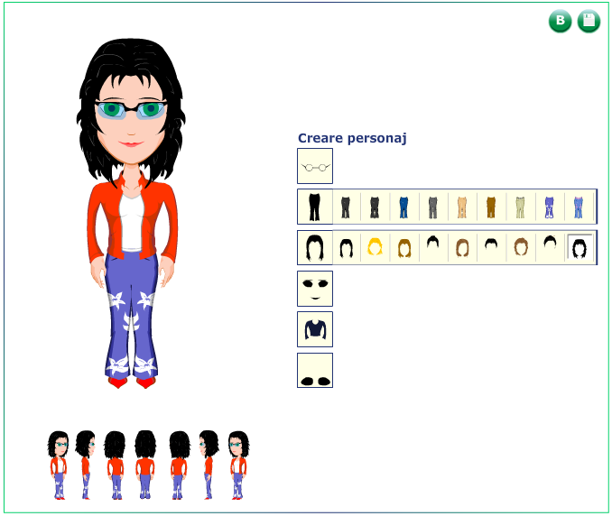
Alegerea şi configurarea asistentului.

Cu ajutorul butoanelor şi aflate în partea din dreapta sus a zonei active poate fi ales asistentul băiat sau fată cu care dorim să lucrăm în continuare. Odată ales, asistentul poate fi configurat atât în ceea ce priveşte aspectul fizic (forma feţei/părul, ochii), accesorii (ochelari, pantofi) cât şi în ceea ce priveşte aspectul vestimentar (bluză, pantalon). Pentru a realiza acest lucru se selectează printr-un clic opţiunea dorită din lista de iconuri şi, după apariţia posibilităţilor de configurare pentru caracteristica respectivă, se alege opţiunea care convine (prin clic pe opţiune).
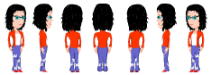

După configurarea asistentului (sau în acelaşi timp) poate fi aleasă (clic) poziţia acestuia din lista de iconuri din partea de jos a ferestrei, pentru a examina întregul aspect fizic şi vestimentar al asistentului.

După alegerea şi configurarea asistentului, acesta trebuie salvat (butonul ).

3.2. Entităţi

În acest obiect de conţinut sunt prezentate noţiunile de entitate şi instanţă a unei entităţi. Sunt date de asemenea două animaţii care prezintă exemple de entităţi şi instanţe ale acestora.
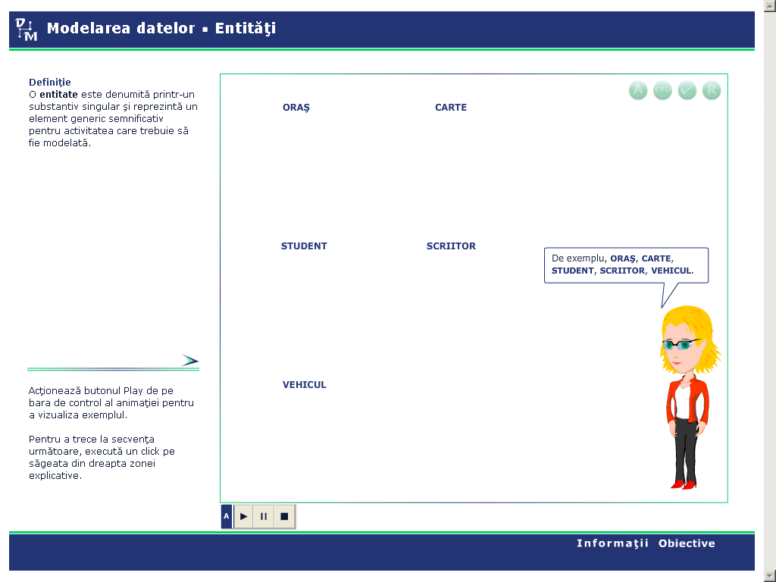
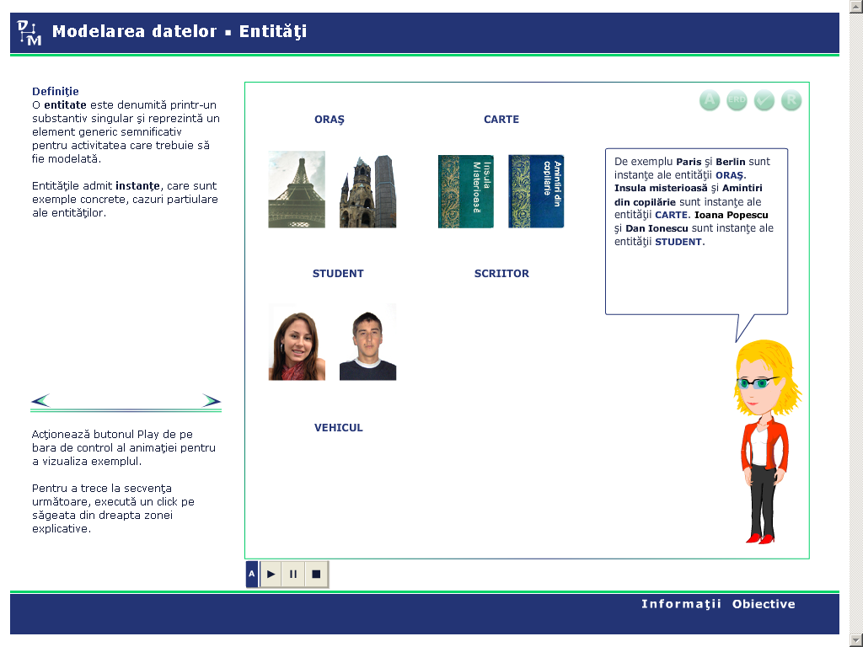

Trecerea de la un ecran la altul înainte/înapoi se face cu ajutorul butoanelor de navigare deja descrise .

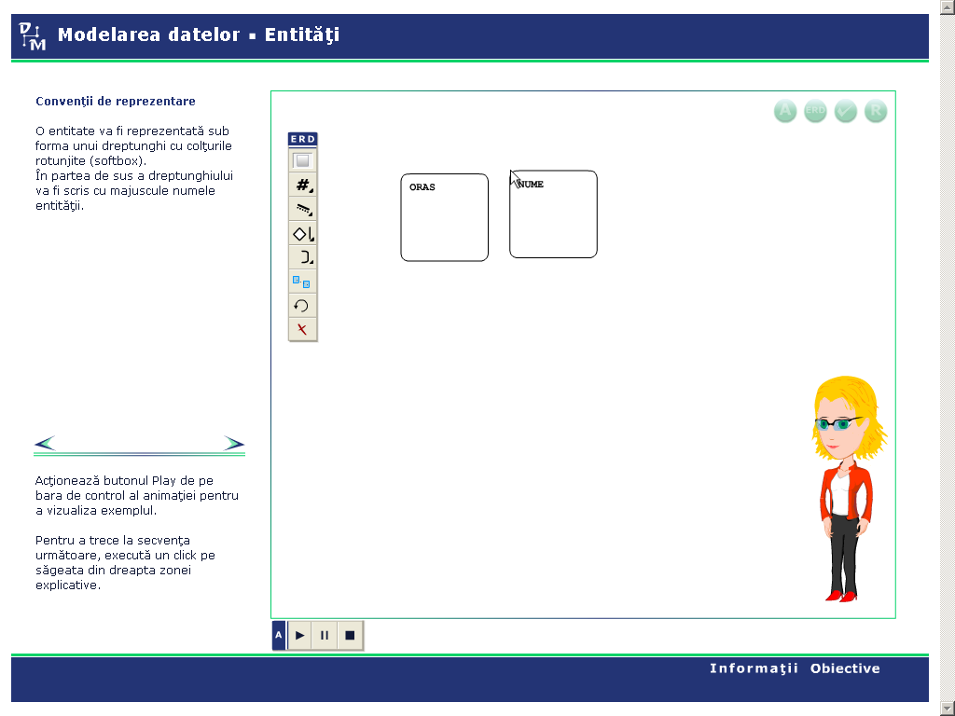
În etapa următoare se prezintă prin intermediul unei animaţii convenţia de reprezentare a unei entităţi utilizând diagrame ERD.
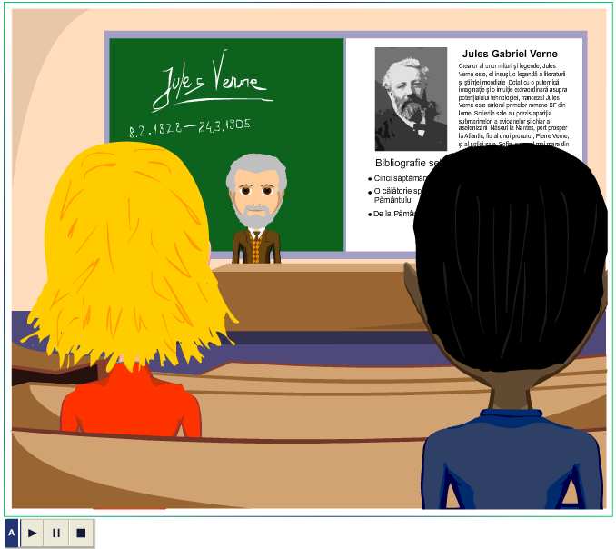
Se trece în continuare la un studiu de caz. Prin intermediul unei animaţii încărcate utilizând butonul , este prezentată activitatea didactică în cadrul unei facultăţi.
Urmărind animaţia sunt extrase substantivele care pot fi alese drept entităţi. Întregul proces este prezentat prin intermediul unei animaţii. Rămâne accesibilă, de asemenea, animaţia care prezintă studiul de caz.

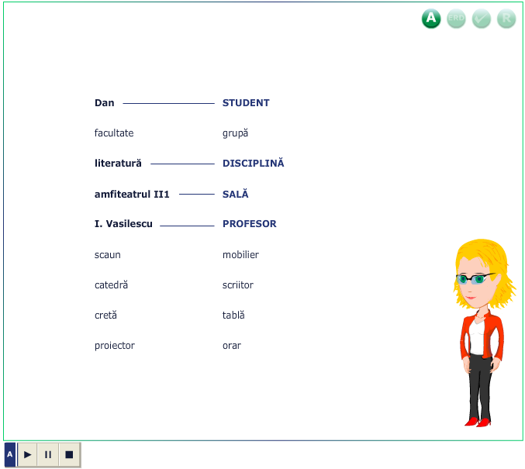
Următorul moment este dedicat prezentării unei alte situaţii concrete, şi anume, activitatea de închiriere a casetelor video. Situaţia este prezentată prin intermediul unei animaţii , care este apoi analizată în zona explicativă.
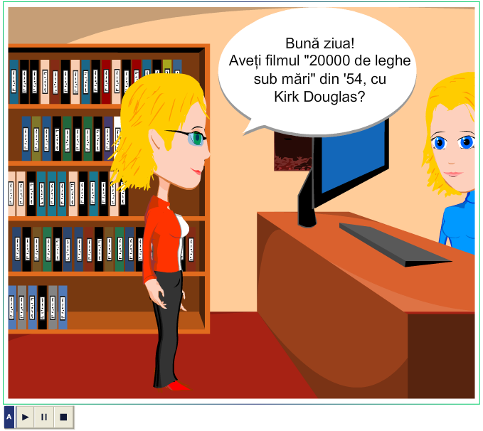
Pentru exersare elevii au la dispoziţie patru sarcini de lucru:
- prima sarcină de lucru constă în analiza unui nou caz concret şi selectarea entităţilor.
- a doua sarcină de lucru solicită asocierea unor instanţe pentru anumite entităţi de la acelaşi studiu de caz (agenţie de turism).
- cea de a treia sarcină de lucru solicită selectarea unor posibile entităţi în anumite cazuri concrete.
- ultima sarcină de lucru solicită elevul să utilizeze editorul ERD inclus în soft pentru a reprezenta o entitate.

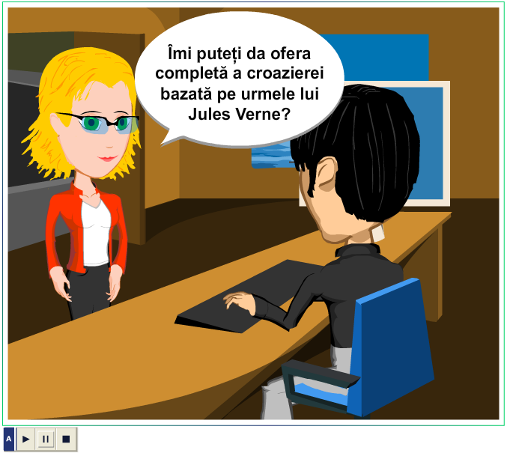
Sarcina 1. Cazul concret îl reprezintă lucrul la o agenţie de turism. Elevul este solicitat să încarce o animaţie ( ) apoi să extragă din context entităţile.
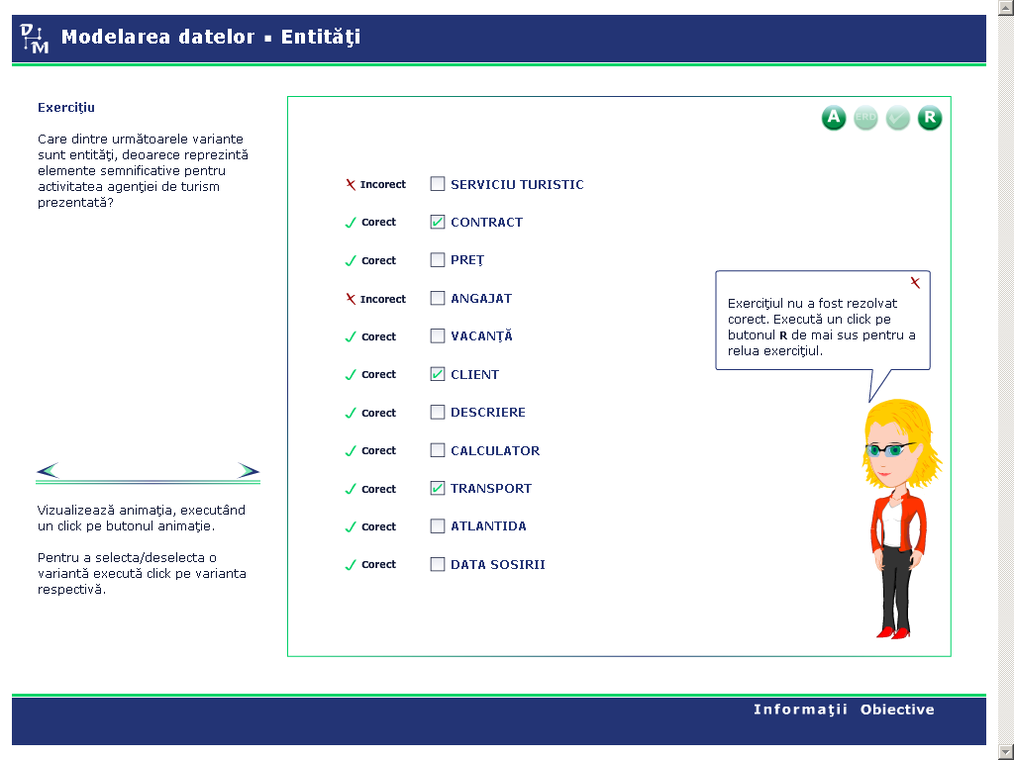
Este un test cu selecţie multiplă, în care elevul trebuie sa bifeze (clic) entităţile corecte. În orice moment, pentru evaluare este disponibil butonul de evaluare . După acţio-narea lui, răspunsul este evaluat şi în dreptul fiecărui item va apărea indicaţia cu privire la corectitudinea răspunsului.
După evaluare, prin acţionarea butonului , exerciţiul poate fi reluat, ordinea itemilor fiind modificată de fiecare dată.

Sarcina 2. Pentru această sarcină este disponibilă din nou animaţia cu privire la activitatea unei firme de turism. După urmărirea animaţiei se solicită elevului să realizeze o asociere între entităţi şi instanţe.
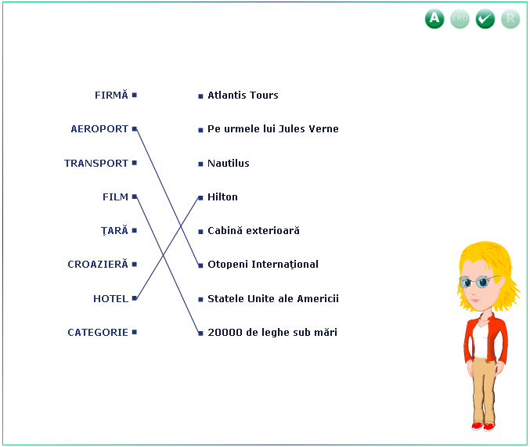
Pentru a asocia o entitate cu o instanţă, se trage o linie între ele. Pentru a trasa sau a şterge o linie se realizează clic pe extremităţile liniei.
În orice moment, pentru evaluare este disponibil butonul de evaluare . După acţio-narea lui, răspunsul este evaluat şi în dreptul fiecărui item va apărea indicaţia cu privire la corectitudinea răspunsului.
După evaluare, prin acţionarea butonului , exerciţiul poate fi reluat, ordinea itemilor fiind modificată de fiecare dată.

Sarcina 3. Este un test cu selecţie multiplă, în care elevul trebuie sa bifeze (clic) entităţile corecte. În orice moment este disponibil butonul de evaluare . După acţionarea lui, răspunsul este evaluat şi în dreptul fiecărui item va apărea indicaţia cu privire la corectitudinea răspunsului. După acţio-narea lui, răspunsul este evaluat şi în dreptul fiecărui item va apărea indicaţia cu privire la corectitudinea răspunsului.
După evaluare, prin acţionarea butonului , exerciţiul poate fi reluat, ordinea itemilor fiind modificată de fiecare dată.


Sarcina 4. Este prima sarcină în care este necesară utilizarea editorului ERD. Acesta este inclus în soft ca o unealtă de dezvoltare şi poate fi utilizat începând din acest moment.
Editorul se prezintă ca o bară de unelte formată din 8 iconuri pentru funcţiile:
    - adăugare entitate
    - adăugare atribut
    - adăugare relaţie
    - adăugarea unui simbol specific relaţiilor
    - adăugare arc
    - aliniere capete simboluri
    - rotire simbol
    - eliminare simbol

Pentru adăugarea unei entităţi se face clic pe butonul corespunzător apoi prin operaţia drag&drop se poziţionează simbolul în locul dorit. La un nou clic simbolul rămâne în acea poziţie.
Pentru a da nume entităţii se face clic peste numele entităţii implicite şi, cu ajutorul tastaturii, se şterge vechiul nume şi se pune unul nou (poza stânga).
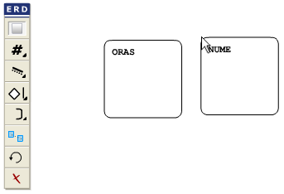
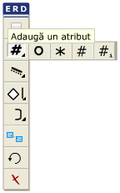
Acţionarea unuia dintre butoanele pentru adăugarea unui atribut, relaţii, simbol sau arc produce apariţia unei noi bare din care se selectează simbolul dorit (poza dreapta), apoi se procedează în acelaşi mod. Simbolurile adăugate diagramei pot fi mutate în alt loc prin operaţia drag&drop, după selectarea (clic) simbolului respectiv. Simbolul selectat va apărea pe fond albastru.

Mecanismul prin care un anumit simbol este pus la locul lui este un mecanism „inteligent”, care detectează dacă un anumit simbol poate sau nu să fie pus în locul respectiv. Astfel dacă dorim să adăugăm un atribut, de exemplu, şi nu există o entitate în locul respectiv, atributul nu este adăugat.

Butonul de evaluare este activ în timpul realizării sarcinii, acţionarea lui (clic) ducând la apariţia unei posibile soluţii pentru sarcina dată.
De asemenea, este accesibil în orice moment butonul , acţionarea lui (clic) având ca efect dispariţia/apariţia barei de unelte ERD.

3.3. Atribute

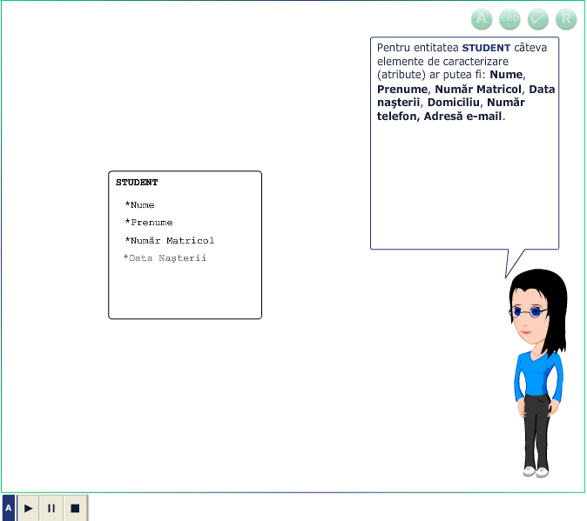
În acest obiect de conţinut este prezentată noţiunea de atribut. Pentru ilustrarea necesităţii utilizării atributelor este folosită o animaţie.

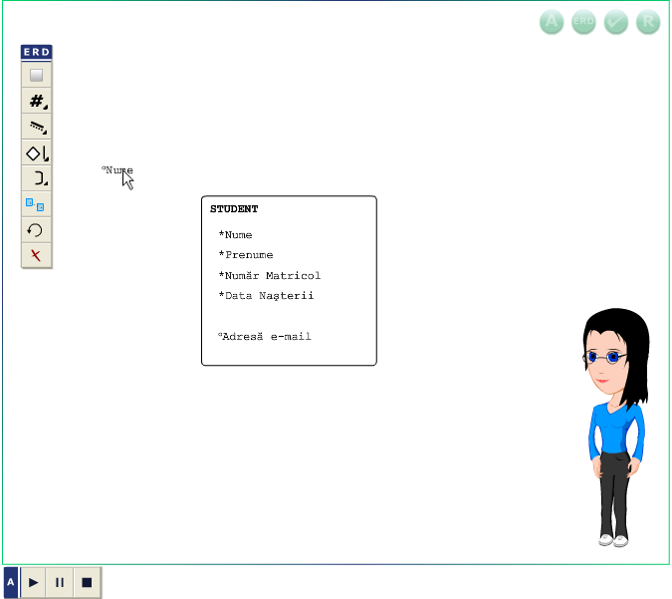
Sunt date apoi câteva exemple semnificative, descrise amănunţit, iar în final, utilizând o nouă animaţie, sunt date convenţiile de reprezentare a atributelor într-o diagramă ERD folosind unealta atribut.

3.4. Identificator unic

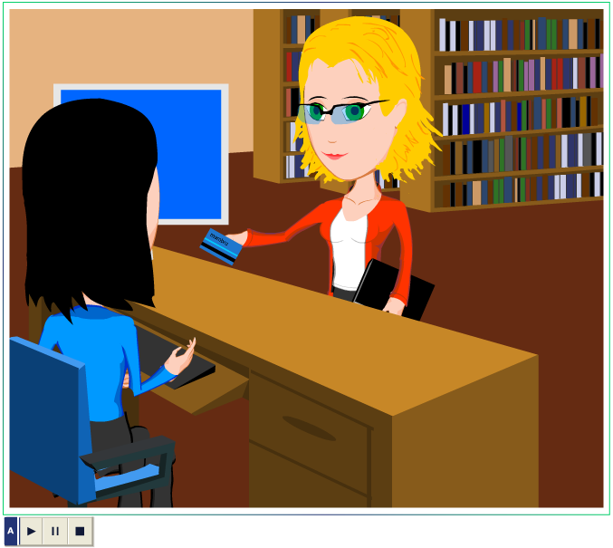
În acest obiect de conţinut este prezentată noţiunea de identificator unic. Primul moment descrie un caz şi scoate în evidenţă necesitatea utilizării unui UID (Unique IDentifier). Al doilea moment îl constituie o animaţie care pune în evidenţă modul de alegere a unui UID principal ca şi a unui sau mai multor UID secundari. Pentru a înţelege mai bine aceste elemente, elevului i se pune la dispoziţie o animaţie care trebuie încărcată , apoi lansată în execuţie (butonul Play) şi urmărită cu atenţie. Animaţia prezintă operaţia de împrumutare cărţi la o bibliotecă.

În momentul următor sunt prezentate convenţiile de notare a UID într-o diagramă ERD. În zona activă este dat un exemplu de notare a UID pentru situaţia prezentată în animaţie (activitatea de împrumut cărţi la o bibliotecă).

Urmează trei exerciţii de consolidare a celor prezentate în acest obiect de conţinut.

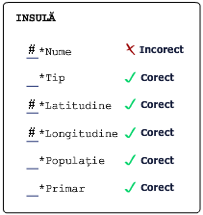
Prima sarcină de lucru solicită alegerea unor atribute ca UID pentru o entitate dată. Elevul trebuie să plaseze prin operaţia drag&drop semnul # în dreptul atributelor corecte. Elevul are la dispoziţie o animaţie semnificativă - aceasta trebuie încărcată şi lansată în execuţie. În orice moment, pentru evaluare este disponibil butonul de evaluare . După acţio-narea lui, răspunsul este evaluat şi în dreptul fiecărui item va apărea indicaţia cu privire la corectitudinea răspunsului.
După evaluare, prin acţionarea butonului , exerciţiul poate fi reluat, ordinea itemilor fiind modificată de fiecare dată.

A doua sarcină de lucru cere elevului să asocieze, prin operaţia drag&drop, unor entităţi atributele corespunzătoare dintr-o listă de atribute care pot constitui în situaţia dată UID. Ca şi la sarcina precedentă elevul are la dispoziţie o animaţie semnificativă - aceasta trebuie încărcată şi lansată în execuţie. În orice moment, pentru evaluare este disponibil butonul de evaluare . După acţionarea lui, răspunsul este evaluat şi în dreptul fiecărui item va apărea indicaţia cu privire la corectitudinea răspunsului.
După evaluare, prin acţionarea butonului , exerciţiul poate fi reluat, ordinea atribute-lor din listă fiind modificată de fiecare dată.

Ultima sarcină de lucru este de tip test cu selecţie unică, care solicită elevului să determine dacă codul poştal al unei străzi poate sau nu să fie UID, oferindu-i şi patru variante de răspuns. În orice moment, pentru evaluare este disponibil butonul de evaluare . După acţionarea lui, răspunsul este evaluat şi în dreptul fiecărui item va apărea indicaţia cu privire la corectitudinea răspunsului.
După evaluare, prin acţionarea butonului , exerciţiul poate fi reluat, ordinea răspun-surilor fiind modificată de fiecare dată.

3.5. Relaţii

În acest obiect de conţinut sunt prezentate noţiunile de relaţii, opţionalitate şi cardinalitate precum şi modalităţile lor de reprezentare. Obiectul de conţinut conţine de asemenea şase sarcini care lucru care au rolul de a fixa noţiunile expuse.

Primul moment al obiectului de conţinut prezintă noţiunea de relaţie. Elevul are dispoziţie o animaţie semnificativă (activitatea la un centru de închiriere a casetelor video).

În cel de al doilea moment relaţiile stabilite la momentul anterior sunt puse într-o formă standard, definindu-se, de asemenea, şi noţiunile de opţionalitate şi cardinalitate. Şi în acest moment elevul are la dispoziţie aceiaşi animaţie pentru a putea fi revăzută în vederea extragerii informaţiilor necesare. La executarea unui clic pe una dintre perechile din zona activă în formularul de jos va apărea reformularea relaţiei în format standard.

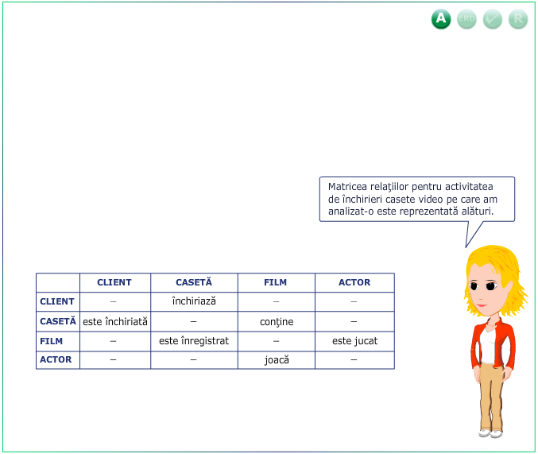
Următorul moment este dedicat definirii şi exemplificării noţiunii de matrice a relaţiilor.
Animaţia este accesibilă şi în acest moment, elevul având posibilitatea de a o revedea şi de a extrage informaţiile necesare.
Momentul următor prezintă convenţiile de reprezentare a relaţiilor într-o diagramă ERD.
Urmează cele şase sarcini de lucru. Pentru primele cinci elevul are la dispoziţie animaţia situaţiei practice la care se referă sarcina de lucru respectivă.
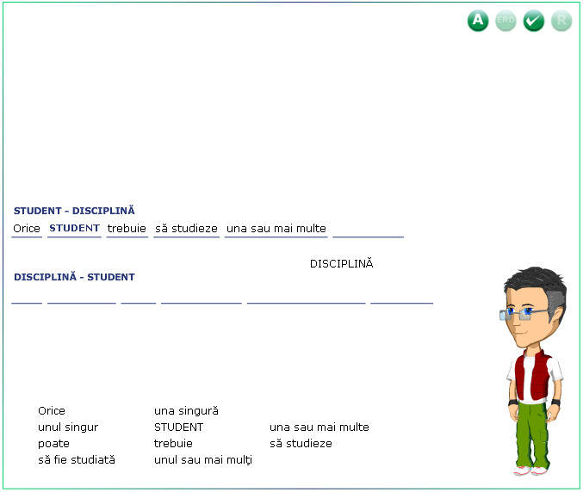
Prima sarcină de lucru cere elevului să formuleze corect relaţiile dintre entităţile student şi disciplină prin poziţionarea corectă a expresiilor. Poziţionarea se face prin procedeul drag&drop, expresiile fiind alese dintr-o listă de expresii. Semnificativ este faptul că softul nu permite poziţionarea unei expresii decât în locul corect uşurând astfel sarcina elevului.
Pentru a rezolva sarcina, elevul are la dispoziţie animaţia corespunzătoare, care poate fi utilizată pentru informaţii suplimentare. De asemenea butonul de validare este activ, acţionarea lui ducând la verificarea completării tuturor spaţiilor libere şi atenţionarea în caz că acestea nu au fost completate.
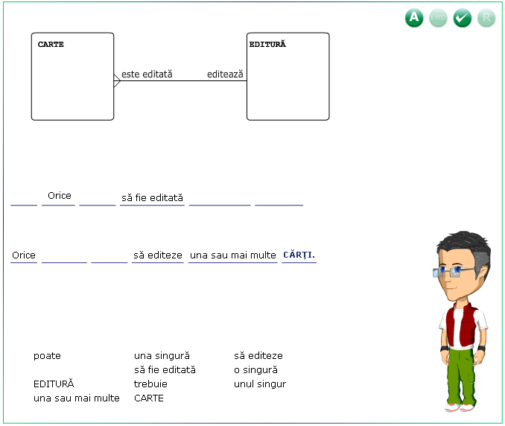
Sarcina a doua solicită elevul să descrie relaţiile dintre două entităţi în situaţia în care este dată diagrama ERD a relaţiilor dintre cele două entităţi. Poziţionarea se face prin procedeul drag&drop, expresiile fiind alese dintr-o listă de expresii. Semnificativ este faptul că softul nu permite poziţionarea unei expresii decât în locul corect uşurând astfel sarcina elevului. Pentru a rezolva sarcina, elevul are la dispoziţie animaţia corespunzătoare, care poate fi utilizată pentru informaţii suplimentare. De asemenea butonul de validare este activ, acţionarea lui ducând la verificarea completării tuturor spaţiilor libere şi atenţionarea în caz că acestea nu au fost completate.
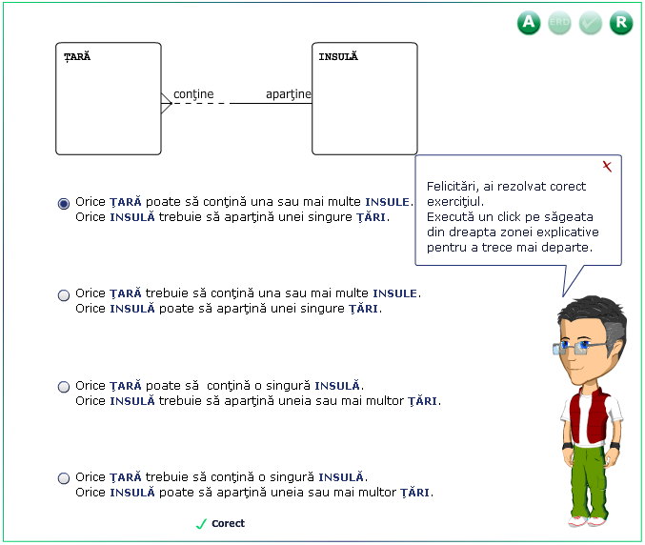
Sarcina a treia este un test cu selecţie unică, solicitând elevul să determine dintr-o listă de patru descrieri a unei diagrame ERD, pe cea corectă.
Este disponibilă animaţia care se referă la situaţia concretă. În orice moment, pentru evaluare este disponibil butonul de evaluare . După acţionarea lui, răspunsul este evaluat şi va apărea indicaţia cu privire la corectitudinea răspunsului.
După evaluare, prin acţionarea butonului , exerciţiul poate fi reluat, ordinea răspun-surilor posibile fiind modificată de fiecare dată.

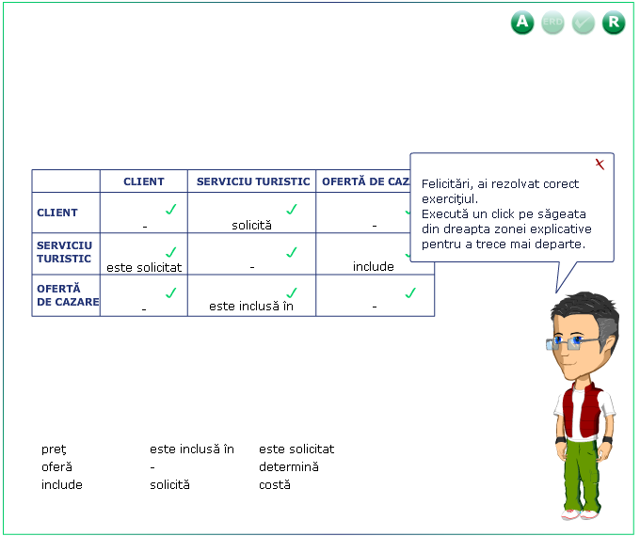
Sarcina a patra solicită să urmărească animaţia corespunzătoare cazului concret (activitatea la o agenţie de turism) şi să completeze matricea relaţiilor pentru entităţile care apar în această situaţie. Expresiile care trebuie puse în matrice sunt luate dintr-o listă de expresii şi sunt plasate în matrice prin procedeul drag&drop.
În orice moment, pentru evaluare este disponibil butonul de evaluare . După acţio-narea lui, răspunsul este evaluat şi va apărea indicaţia cu privire la corectitudinea răspunsului.
După evaluare, prin acţionarea butonului , exerciţiul poate fi reluat, ordinea expres-siilor din listă fiind modificată de fiecare dată.

Sarcina a cincea este de acelaşi tip cu prima sarcină, deosebirea constând în faptul că de această dată situaţia concretă este alta şi entităţile între care trebuie stabilite relaţii sunt mai multe. Poziţionarea se face prin procedeul drag&drop, expresiile fiind alese dintr-o listă de expresii. Semnificativ este faptul că softul nu permite poziţionarea unei expresii decât în locul corect uşurând astfel sarcina elevului. Pentru a rezolva sarcina, elevul are la dispoziţie animaţia corespunzătoare, care poate fi utilizată pentru informaţii suplimentare. De asemenea butonul de validare este activ, acţionarea lui ducând la verificarea completării tuturor spaţiilor libere şi atenţionarea în caz că acestea nu au fost completate.
Ultima sarcină este mai complexă. În această sarcină elevul este solicitat să folosească editorul ERD pentru construirea unei diagrame ERD. Sarcina de lucru se este următoarea: "Reprezintă relaţiile existente între entităţile client, serviciu turistic, ofertă de cazare respectând convenţiile de reprezentare specifice diagramelor ERD."
Butonul de validare este activ în orice moment. La accesarea lui i se oferă elevului o modalitate de construire corectă a diagramei.
Este activ, de asemenea, şi butonul care permite ascunderea/afişarea barei de unelte ERD.
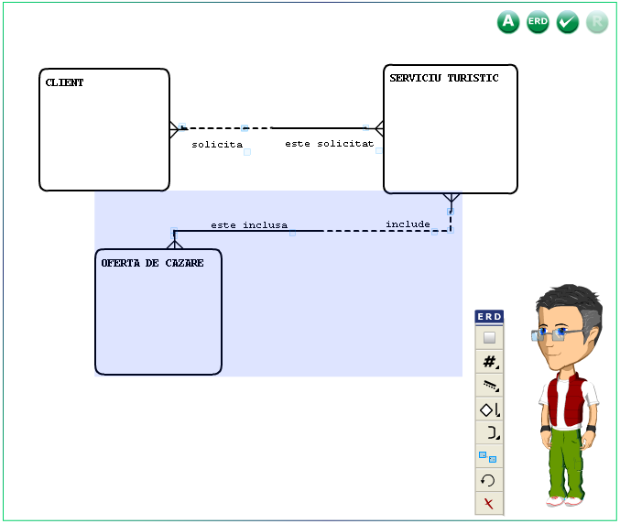

3.6. Clasificarea relaţiilor

În acest obiect de conţinut sunt prezentate şi analizate cele trei categorii de relaţii principale:
- Relaţii One-to-Many (1:M)
- Relaţii One-to-One (1:1)
- Relaţii Many-to-Many (M:M)
Pentru fiecare studiu de caz în parte (bibliotecă, închirieri casete video, agenţie de turism), sunt detectate şi analizate categoriile de relaţii care pot fi puse în evidenţă. Sunt disponibile în orice moment animaţiile corespunzătoare. Sunt date, de asemenea, exemple de relaţii din cele trei domenii studiate.

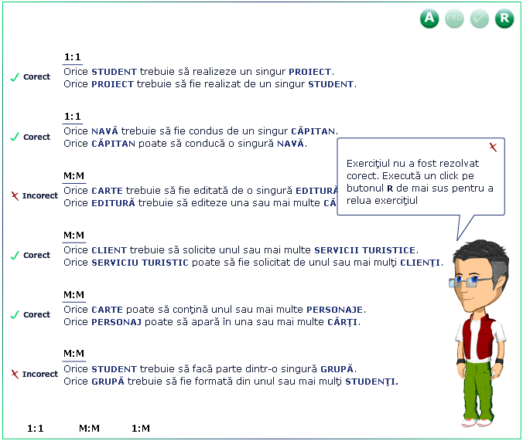
În finalul obiectului de studiu elevul are de rezolvat un exerciţiu în care i se cere să determine categoria de relaţii din care fac parte relaţiile descrie în exerciţiu. Rezolvarea exerciţiului se face prin tragerea categoriei (1:M, 1:1, M:M) în dreptul fiecărei relaţii.
După terminarea exerciţiului, la acţionarea butonului de validare, se afişează un mesaj cu privire la corectitudinea/incorectitudinea răspunsului în general precum şi a fiecărei relaţii în parte. Exerciţiul poate fi reluat prin acţionarea butonului , ordinea relaţiilor fiind de fiecare dată alta.

3.7. Rezolvarea relaţiilor

În acest obiect de conţinut sunt prezentate modalităţile de rezolvare a relaţiilor M:M.
Primul moment conţine o animaţie în care este prezentă printr-o animaţie modalitatea generală de rezolvare a unei relaţii M:M. Partea teoretică conţinută şi în momentul a doilea în care se arată modul în care se construieşte entitatea de intersecţie.

Momentul următor se referă la o situaţie concretă (închirieri casete video). Este activ butonul care permite încărcarea animaţiei şi este indicat modul în care se poate rezolva relaţia film-actor.

Momentul următor este dedicat rezolvării unei sarcini de lucru: "Relaţia carte-scriitor este o relaţie M:M. Selectează care dintre variantele din zona activă reprezintă o rezolvare corectă a acestei relaţii." Este un test cu selecţie unică.
În orice moment, pentru evaluare este disponibil butonul de evaluare . După acţio-narea lui, răspunsul este evaluat şi va apărea indicaţia cu privire la corectitudinea răspunsului.
După evaluare, prin acţionarea butonului , exerciţiul poate fi reluat, ordinea varian-telor din listă fiind modificată de fiecare dată.

Următoarele două sarcini de lucru sunt tot teste cu selecţie unică, dar în care se dau o relaţie M:M şi rezolvarea ei şi se cere elevului să determine dintr-o listă de afirmaţii care este afirmaţia corectă în ceea ce priveşte modul de rezolvare a relaţiei. Este activ butonul care permite încărcarea animaţiei pentru vizualizarea relaţiei cititor - carte.
În orice moment, pentru evaluare este disponibil butonul de evaluare . După acţio-narea lui, răspunsul este evaluat şi va apărea indicaţia cu privire la corectitudinea răspunsului.
După evaluare, prin acţionarea butonului , exerciţiul poate fi reluat, ordinea afirma-ţiilor din listă fiind modificată de fiecare dată.

Ultima sarcină este mai complexă. În această sarcină elevul este solicitat să folosească editorul ERD pentru construirea unei diagrame ERD. Sarcina de lucru se este următoarea: " Rezolvă relaţia M:M CLIENT-SERVICIU TURISTIC." Pentru a revedea animaţia cu privire la cazul concret este activ butonul care permite încărcarea animaţiei.
Butonul de validare este activ în orice moment. La accesarea lui i se oferă elevului o modalitate de construire corectă a diagramei.
Este activ, de asemenea, şi butonul care permite ascunderea/afişarea barei de unelte ERD.

3.8. Ierarhii

În acest obiect de conţinut este prezentată noţiunea de ierarhie între entităţi. Obiectul de conţinut are trei momente: două de teorie în care se explică elevului pe un caz concret noţiunea de ierarhie între entităţi, apoi, la momentul al treilea i se cere acestuia să rezolve o sarcină de lucru. Elevul trebuie să descrie relaţiile dintre entităţile bibliotecă, clădire, sală, corp, raft, carte şi să construiască o diagramă corectă utilizând editorul ERD. Pentru reîmprospătarea informaţiilor cu privire la activitatea dintr-o bibliotecă este disponibilă o animaţie.

Butonul de validare este activ în orice moment. La accesarea lui i se oferă elevului o modalitate de construire corectă a diagramei.
Este activ, de asemenea, şi butonul care permite ascunderea/afişarea barei de unelte ERD.

3.9. Subtipuri

În acest obiect de conţinut este prezentat modul de clasificarea a relaţiilor utilizând noţiunea de subtip şi supratip.

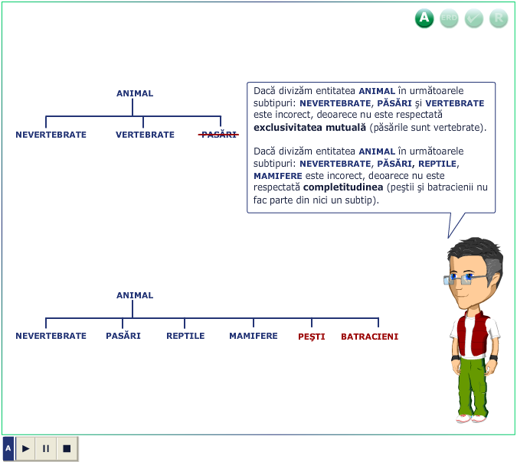
În primele trei momente sunt date noţiunile teoretice precum şi o animaţie în care se explică pe un caz concret ideea de subtip, precum şi noţiunile de exclusivitate mutuală şi de completitudine.

În următorul moment sunt date convenţiile de reprezentare a subtipurilor într-o diagramă ERD. Este disponibilă o animaţie cu privire la un caz concret.

Pentru exersare elevul are la dispoziţie trei sarcini de lucru.

Primele două sarcini de lucru sunt de tip test cu selecţie unică în care i se cere să aleagă între patru afirmaţii pe cea corectă. Este activ butonul pentru încărcarea animaţiei cu privire la cazul concret.
În orice moment, pentru evaluare este disponibil butonul de evaluare . După acţio-narea lui, răspunsul este evaluat şi va apărea indicaţia cu privire la corectitudinea răspunsului.
După evaluare, prin acţionarea butonului , exerciţiul poate fi reluat, ordinea afirma-ţiilor din listă fiind modificată de fiecare dată.

Ultima sarcină este mai complexă. În această sarcină elevul este solicitat să folosească editorul ERD pentru construirea unei diagrame ERD. Pentru a revedea animaţia cu privire la cazul concret este activ butonul care permite încărcarea animaţiei.
Butonul de validare este activ în orice moment. La accesarea lui i se oferă elevului o modalitate de construire corectă a diagramei.
Este activ, de asemenea, şi butonul care permite ascunderea/afişarea barei de unelte ERD.

3.10. Arce

În acest obiect de conţinut este prezentată necesitatea utilizării unui nou simbol grafic într-o diagramă ERD: arcul.

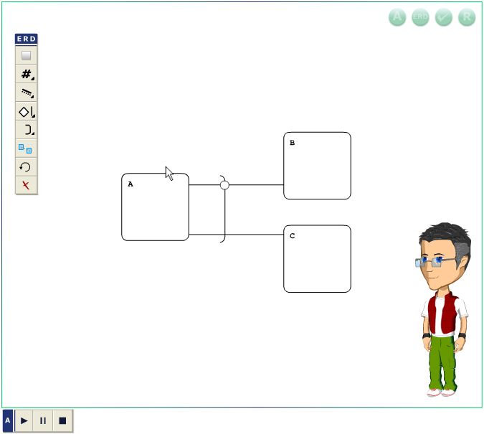
Primul moment are asociată o animaţie care construieşte un arc pentru un caz concret.

În momentul următor este analizat un alt caz concret şi se modelează cu ajutorul arcelor diagrama respectivă. Este disponibil butonul care permite încărcarea animaţiei.

Pentru exersare elevul are la dispoziţie o sarcină de lucru: " Utilizând bara de unelte ERD realizaţi diagrama care modelează activitatea de plată a serviciului turistic". Pentru a revedea animaţia cu privire la cazul concret este activ butonul care permite încărcarea animaţiei.
Butonul de validare este activ în orice moment. La accesarea lui i se oferă elevului o modalitate de construire corectă a diagramei.
Este activ, de asemenea, şi butonul care permite ascunderea/afişarea barei de unelte ERD.

3.11. Prima formă normală

În acest obiect de conţinut este prezentată noţiunea de normalizare a unei diagrame şi este descrisă, printr-o animaţie prima modalitate de a obţine o diagramă normalizată.

Pentru exersare elevul are la dispoziţie următoarea sarcină de lucru: "Utilizând bara de unelte ERD realizează un model al situaţiei descrise care să respecte prima formă normală". Pentru a revedea animaţia cu privire la cazul concret este activ butonul care permite încărcarea animaţiei.
Butonul de validare este activ în orice moment. La accesarea lui i se oferă elevului o modalitate de construire corectă a diagramei.
Este activ, de asemenea, şi butonul care permite ascunderea/afişarea barei de unelte ERD.
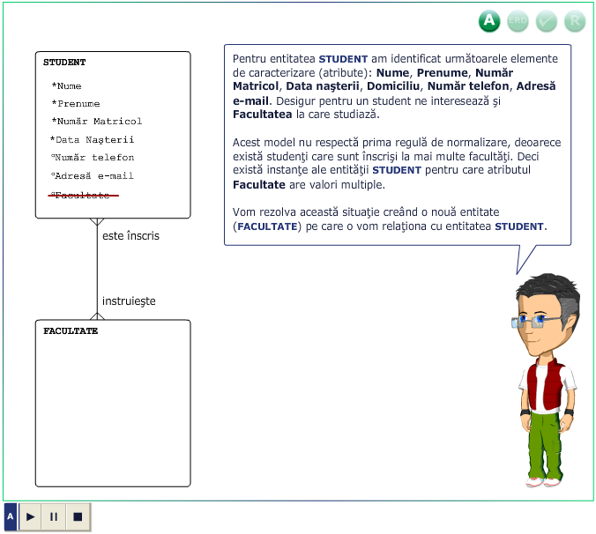
3.12. A doua formă normală

În acest obiect de conţinut este prezentată noţiunea de normalizare a unei diagrame şi este descrisă, printr-o animaţie a doua modalitate de a obţine o diagramă normalizată.

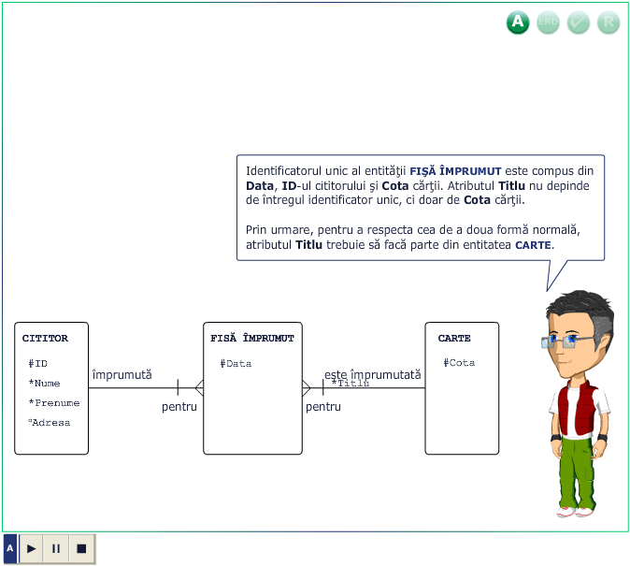
Pentru exersare elevul are la dispoziţie o sarcină de lucru în care i se dă o diagramă nenormalizată şi i se cere: "Modificaţi diagrama astfel încât să respecte cea de a doua formă normală". Pentru a revedea animaţia cu privire la cazul concret este activ butonul care permite încărcarea animaţiei. Butonul de validare este activ în orice moment. La accesarea lui diagrama este validată şi sunt afişate mesaje cu privire la corectitudinea diagramei. Pentru reluarea sarcinii de lucru devine activ butonul de reluare . Este activ, de asemenea, şi butonul care permite ascunderea/afişarea barei de unelte ERD.

3.13. A treia formă normală

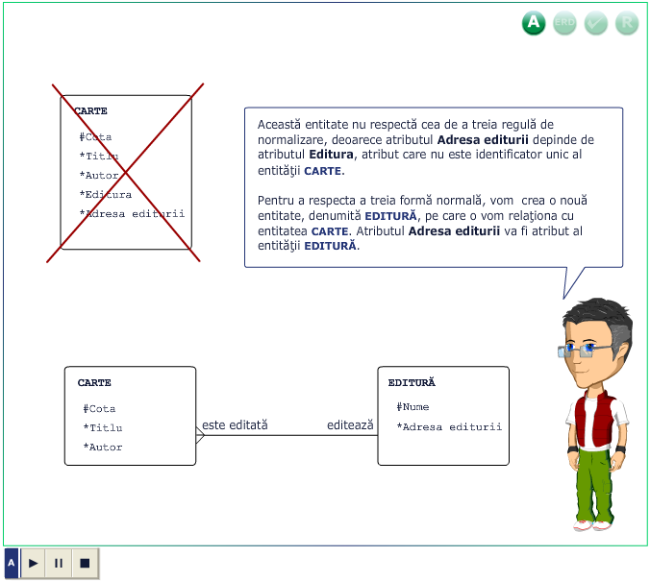
În acest obiect de conţinut este prezentată noţiunea de normalizare a unei diagrame şi este descrisă, printr-o animaţie a treia modalitate de a obţine o diagramă normalizată.

Pentru exersare elevul are la dispoziţie următoarea sarcină de lucru: " Utilizând bara de unelte ERD creează un model care să respecte cea de a treia formă normală". Pentru a revedea animaţia cu privire la cazul concret este activ butonul care permite încărcarea animaţiei.
Butonul de validare este activ în orice moment. La accesarea lui i se oferă elevului o modalitate de construire corectă a diagramei.
Este activ, de asemenea, şi butonul care permite ascunderea/afişarea barei de unelte ERD.

4. Elemente de implementare a aplicaţiei

Structura aplicaţiei
Fiecare dintre momente este creat ca un fişier Flash distinct, însă toate acestea folosesc module comune pentru a menţine extensibilitatea aplicaţiei. De asemenea, setările unui moment sunt stocate in fişiere XML pentru o foarte mare portabilitate. Astfel, setări ca titlu, conţinut text sau sarcini de lucru pot fi editate în orice editor text.

Resurse Software
Aplicaţia poate rula pe aproape orice sistem care are instalat un browser (Internet Explorer, Mozilla Firefox, Opera, etc) şi Flash Player 8 instalat pentru acel browser. Pentru a rula aplicaţia în browser se foloseşte fişierul index.html.
De asemenea, putem rula aplicaţia dacă este instalată o versiune Stand Alone a aplicaţiei Flash Player versiunea 8.

Detalii tehnice de implementare
O astfel de aplicaţie necesită o extensibilitate mărită, deoarece oricând este posibil ca unele corecturi să fie operate sau ca noi informaţii să fie propuse pentru lecţii. Astfel, am gândit, înainte de a crea lecţiile propriu zis, anumite module care au fost apoi folosite în toate lecţiile. Deoarece aceste module sunt dezvoltate centralizat, în momentul în care unul din ele este actualizat, schimbările vor fi reflectate în toate lecţiile. Vom prezenta în continuare unul dintre modulele dezvoltate.

Clasa Moment
Aplică toate setările necesare rulării unui moment dintr-o lecţie pe baza unui fişier XML. Această clasă conţine mai multe funcţii care setează sau încarcă textele şi sarcinile de lucru din moment. Iată descrierea acestei clase:

class Moment {
/* functia constructor a clasei Moment */
function Moment(rut:MovieClip);

/* incarca fişierul XML cu setări */
private function load_xml(s:String);

/*functia care incarca fiserul de formatare pentru text */
private function load_css(s:String);

/*functia care initializeaza toate campurile de text*/
private function initializare();

/* încarcă textele */
public function load_text(s:String, tField:TextField); //text explcativ
private function load_pas(s:String); // text informativ

/*incarca asistentul */
private function incarca_asistent();

/* functia care incarca exemplele */
private function incarca_exemplu()

/* încarcă sarcina de lucru */
private function incarca_sarcina()

/* comportamentul Butoanelor

Fiecare buton care se regaseste in componenta interfetei are functionalitatea data de o clasa, astfel si implementarea aplicatiei are o structura modulara.
Clasa de baza pentru un buton se numeste Btn_elementar.as. Restul butoanele sunt extinderi ale acestei clase. Aceasta clasa este alcatuira din urmatoarea secventa de cod:

import moment.*;
import mx.transitions.Tween;
import mx.transitions.easing.*;

import mx.core.UIObject;

class butoane.Btn_elementar extends UIObject {
private var s:SharedObject;
public function set activ(b:Boolean):Void {
if (b) {
new Tween(this,"_alpha",Strong.easeOut,this._alpha,100,1,true);
}
else {
new Tween(this,"_alpha",Strong.easeOut,this._alpha,40,1,true);
}
this.enabled = b;
}

function init() {
super.init();
s = SharedObject.getLocal("asistent", "/");
}
}
*/
}

Structura unui fişier XML pentru setări
<pagina>
<teorie>texte/teorie/teorie1.html</teorie>
<pas>texte/pasi/p1.html</pas>
<asistent>../necesar/animatii/asistent_</asistent>
<animatii loc = "">0</animatii>
<erd loc = "erd">0</erd>
<sarcina loc = "">0</sarcina>
<exemple loc = "animatii/exemple/exemplu1">1</exemple>
<evalueaza>0</evalueaza>
<reia>0</reia>
<click>1</click>
</pagina>

Această structură controlează ce se întâmplă într-o pagină dintr-un moment. Numărul de apariţii ale acestei structuri în fişierul XML va fi egal cu numărul de pagini dintr-un moment.

Secţiunea teorie conţine adresa către fişierul text care conţine informaţiile din zona explicativă.
Secţiunea pas conţine adresa către fişierul text care conţine informaţiile din zona informativă.
Secţiunea asistent conţine adresa către fişierul .swf în care conţine se afla asistentul.
Secţiunea animatii conţine adresa către fişierul .swf în care se află animaţia şi o valoare de 1 sau 0 care controlează apariţia acesteia pe pagina respectivă.
Secţiunea erd conţine adresa către fişierul .swf în care se află editorul de diagrame ERD şi o valoare de 1 sau 0 care controlează apariţia editorului pe pagina respectivă.
Secţiunea sarcina conţine adresa către fişierul .swf în care se află sarcina de lucru şi o valoare de 1 sau 0 care controlează apariţia acesteia pe pagina respectivă.
Secţiunea exemple conţine adresa către fişierul .swf în care se află exemplul şi o valoare de 1 sau 0 care controlează apariţia acestuia pe pagina respectivă.
Secţiunea evalueaza conţine o valoare de 1 sau 0 care controlează funcţionalitatea butonului pentru evaluare.
Secţiunea reia conţine o valoare de 1 sau 0 care controlează funcţionalitatea butonului pentru reluare.
Secţiunea click conţine o valoare de 1 sau 0 care indică vizibilitatea barei de control pentru animaţii.

5. Bibliografie
- Cursurile Oracle Internet Academy (http://academy.oracle.com)
- G. Simsion, G. Witt – Data Modeling Essentials, Morgan Kaufman Publishers, 2005
- G. Powell – Beginning Database Design, Wiley Publishing 2006
- R. Riordan – Designing Effective Database Systems, Addison Wesley 2005

